Bạn thân mến,
Tối hôm nay, ngày 18 tháng 7 năm 2024, đại hội bầu cử TT của đảng CH ở Milwaukee đã chấm dứt sau 4 ngày diễn văn và bỏ phiếu của các cử tri đoàn của Hoa Kỳ từ 50 tiểu bang và các thuộc địa của HK như Puerto Rico, America Samoa, Northern Mariana Islands và U.S Virgin Islands.
Buổi đại hội năm nay có những chuyện rất đặc biệt mà gần như trong lịch sử đại hội bầu cử TT của cả 2 đảng CH và DC, chưa từng có.
Vì vậy, không khí của 4 ngày đại hội đảng CH đã diễn ra thật xôi động, nhiệt tình và háo hức.
Lý do chính tạo ra cái không khí đó chính là vụ ám sát hụt TT Trump hôm 13 tháng 7 trong buổi vận động ở Pennsylvenia, thành phố Butler, một thành phố của đảng CH.
Tất cả những bài diễn văn của những người được mời lên sân khấu nói chuyện, ngoài lý do riêng của mình, đều nói tới phép lạ đã cứu ông Trump tránh được viên đạn đi vào đầu khi ông nghiêng đầu thêm qua bên phải.
Một cái nghiêng thêm chừng vài cm trong sát na, một chớp nhoáng khi đúng lúc viên đạn bay tới đầu ông đã giúp đầu ông nằm song song với đường đạn đi, cho nên, chỉ trúng vào lỗ tai bên phải của ông.
Nếu độ nghiêng đầu không nằm song song vời đường đạn đi thì viên đạn sẽ xẹt xéo vào hoặc sọ sau bên phải hay mặt bên phải của ông.
Viên đạn AR15 có tốc độ khoảng 1km6/1giây chắc chắn sẽ làm bể đầu ông Trump trong khoảng cách 400 yards hay hơn 130m, dài hon sân đá banh một chút.
Cho đến giờ phút này, về viên đạn xuyên qua lỗ tai phía trên sát sọ ông, có 2 điều mà mọi người tin là do có bàn tay của thượng đế đã giữ ông thoát chết trong tích tắc đó:
- Đầu đang nghiêng vê bên phải. Giờ lại nghiêng thêm một tí
- Cái nghiêng thêm một tí là lúc viên đạn bay tới đầu ông.
Nhờ vậy, đạn chạy nép sát theo đầu ông, xuyên qua tai bay ra đằng sau.
Cứ soi gương để xem cái vành tai trên của mình nó cách cái đâu bao nhiều?
- Từ 5 – 10mm.
Khoảng cách nho nhỏ này đã cứu ông sống sót và thoát chết.
Khoảng cách này và giây phút nghiêng đó phải có bàn tay của thượng đế mới có thể sắp xếp được.
Đứng về tâm linh trong niềm tin của phương Đông, nhất là người Việt Nam, phép lạ đó gọi là Trời cứu hay Bà độ.
Hình ảnh quay phim và chụp hình mà cả thế giới hảng trăm triệu người đã được nhìn thấy Live tại chỗ, có máu đổ, người té xuống và ai ai cũng la lên được 2 chữ : Trời ơi.
Nhưng phương Đông của những người cuồng chống Trum và cuồng phe Biden đã ngồi vỗ tay ăn mừng, cho là màn đóng kịch và phán rằng:
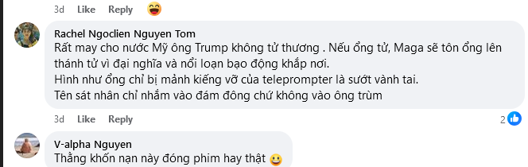
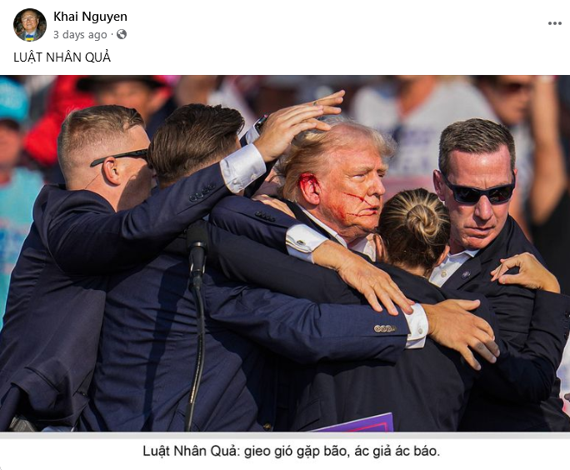

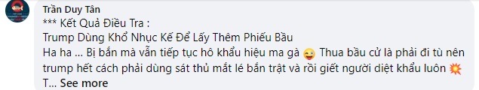
Họ viết rằng:
Luật Nhân Quả. Gieo gió gặp bão, ác giả ác bão.
Không hiểu họ có phải là người Việt hay là thú rừng khi nói như vậy?
Luật nhân quả của đạo Phật chỉ có khuyên con người nên “ở hiền gặp lành, đừng ở ác gặp ác chứ” chứ không khủng bố hù dọa con người nhưng bọn thú rừng này chỉ nói có 50% của Luật Nhân Quả của đạo Phật : ở ác gặp ác mà dấu đi câu “ở hiền gặp lành.”
Bởi thế chúng mới ngồi ăn mừng ca hát cho rằng Trump gieo gió gặp bão , ở ác gặp ác.
Nếu Trump mà như vậy thì Trump sẽ bị bắn chết chứ không phải bắn bị thương.
Nếu Trump không chết mà bị thương thì có nghĩa Trump không ở ác mà Trump ở hiền, cho nên mới gặp lành và bị thương nhẹ.
Không nhũng xảo trá như thế mà còn dựng chuyện cho rằng:
- Đó là màn kịch nhưng sao có máu chảy ?
- Đó là mảnh vỡ của teleprompter bị bắn bể đâm qua lỗ tai Trump. Vậy hình chụp teleprompter bị bắn bể đâu?
- Tên sát nhân bắn vào đám đông chứ không phải nhắm Trump. Tại sao bắn vào đám đông? Thằng bắn điên hay thằng nói điên?
Tất cả mọi lời phán đều mang một lòng dạ thú vật, nhỏ mọn và hạ cấp.
Trong khi Trump bị thương như vậy, tất cả các thủ lãnh của phe DC kể từ Biden, xuống tới Pelosi cựu chủ tịch HV và Schumer chủ tịch khối đa số TV, đều dịu giọng và gửi lới lên án tên giết người và cầu chúc TT Trump mau hồi phục thì những bọn trâu bò nhai lại người Mỹ gốc Việt của phe DC vẫn bịt tai và nhắm mắt, thừa nước đục thả câu, lên tiếng chửi bới và nguyền rủa mà không chấp nhận sự thật.
Sau khi bị lột mặt Nam mô một bồ dao găm, tên NQK giả nhân giả nghĩa, biết là đã nói sai và nói dối, cho nên, mượn lời của một người Mỹ dịch ra tiếng Việt để thanh minh thanh nga.
Cái hèn của một kẻ trí thức đại học của HK không dám nhận lỗi và chối bỏ sự thật đã cho thấy những kẻ theo phe DC là những bọn chỉ theo voi ăn bã mía không có đầu óc và trái tim.
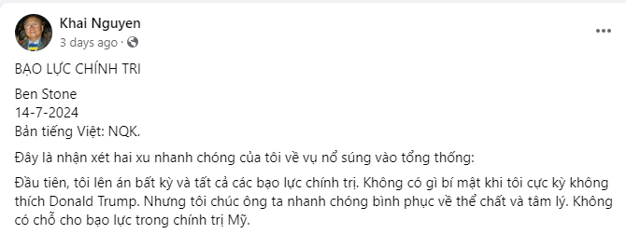

Nói chung, bài diễn văn cuối cùng của ông Trump cũng như tất cả mọi người đều nói về phép lạ này khi ông được trời cứu cũng có lý do.
Lý do gì thì ai cũng hiểu: ông phải sống để cứu đất nước và dân tộc.
Đời ông đã có dư: - tiền bạc, của cải, danh vọng, vợ đẹp và con cháu đông đúc, thành công và đạo đức.
Ông không phải đi kiếm tiền như bọn DC. Đó là sự khác biệt giữa Trump và Biden, Obama, Pelosi.
Bọn theo voi ăn bã mía của phe DC có con Rapinoe, trong đội tuyển túc cầu quốc gia nữ, luôn luôn chối bỏ Thượng Đế và phép lạ.
Trong trận đá chung kết ở San Diego 11/3/2023, nó diễu và chửi thề Thượng Đế khi mới vô trận có 6 phút đã bị thương, không có phép lạ nào giúp nó để đội nó cuối cùn thua 1-2.
Nó chửi:
“Tao là người vô thần, chả tôn giáo gì hết. Nếu có Thượng Đế, hãy chứng minh coi. D.M , chả có phép lạ gì hết”
Nó có biết đâu rằng:
- Nó vô thần thì nó có bao giờ cầu nguyện Thượng Đế đâu.
Chửi Thượng Đế làm gì?
- Nó không phải là loại ở hiền gặp lành, cho nên, có cầu Thượng Đế thì Thượng đế cũng phải xem lại như thế nào.
Thế cho nên, đừng than trời trách phận. Rapinoe, mọi nhân nó làm thế nào thì quả nó sẽ đến như thế.

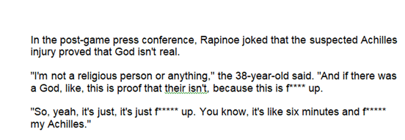
Trở lại buổi đại hội, trong những giây phút cuối cùng trước khi chia tay, ông Trump cùng vợ Melania và các con cháu đã lên sân khấu để cám ơn tất cả mọi người trong niềm hãnh diện của gia đình và của Trump về điều thắng cử này.
Tất cả con cháu của ông Trump đều hãnh diện và vui cười vì tất cả đều có một cuộc đời tốt đẹp, thành công và đạo đức.
Ngược lại, vào ngày 19 tháng 8, 2024 tới đây, trong buổi bầu cử TT của đảng DC ở Chicago, IL, không biết ai sẽ là người được đề cử ra ứng cử TT:
- Nếu là Biden hay Kamala thì diễn văn tâng bốc và ca ngợi sự thành công trong nhiệm kỳ 2020-2024, không biết nói về cái gì?
Quá khứ và hiện tại là đầy sự thất bại thì tương lai nói cái gì đây?
- Nếu là Biden hay Kamala, trong giây phút cuối cùng cám ơn, khi gia đình tất cả lên sân khấu sẽ gồm những ai:
- Về Biden, duy nhất là Hunter Biden? Đứa con xì ke, chơi bời và nói dối? Không chừng lúc đó đang ngồi tù.?
- Về Kamala, trời biết và chỉ biết nhăn răng cười hăng hắc như Thiên Linh Cái.
Một gia đình cha mẹ và con cái như vậy thì làm sao Tề gia, Trị Quốc, Bình thiên hạ được hở trời.

NNP
[category DD-V, NNP]

